水属性多比升级攻略
水属性的多比，有着强大的治疗能力，水系多比当然要选择水系技能升级咯！在升级过程中，当水系多比遇到火系的怪，伤害可谓无人能及。
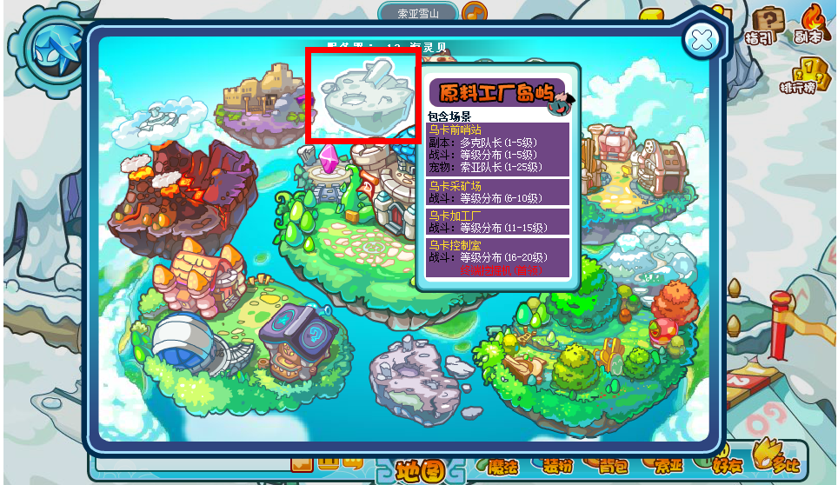
首先，刚入手的水系多比，需要去原料工厂岛屿升级，很快就能升到１５+

当然乌卡控制室里的boss中断挖掘机在这个时候是不能碰的，不然会挂的很惨烈
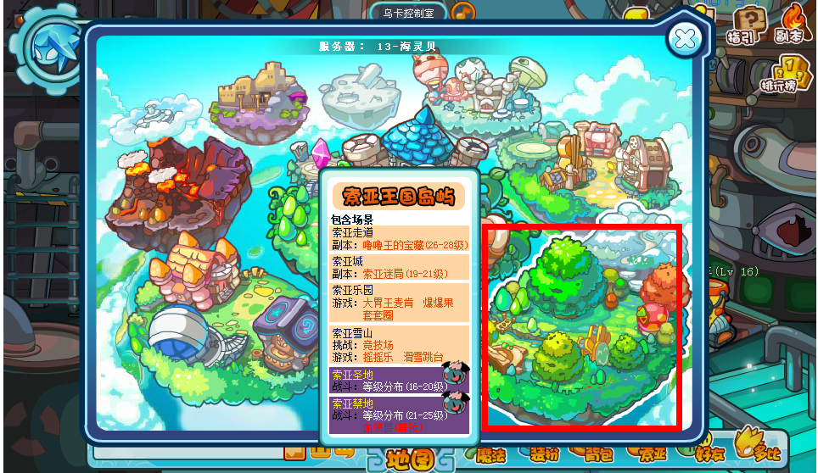
当多比等级升到15+的时候，就可以去索亚王国岛屿进行升级了，但是要小心血狼兽哦~~碰到血狼兽，也是会死翘翘滴~~
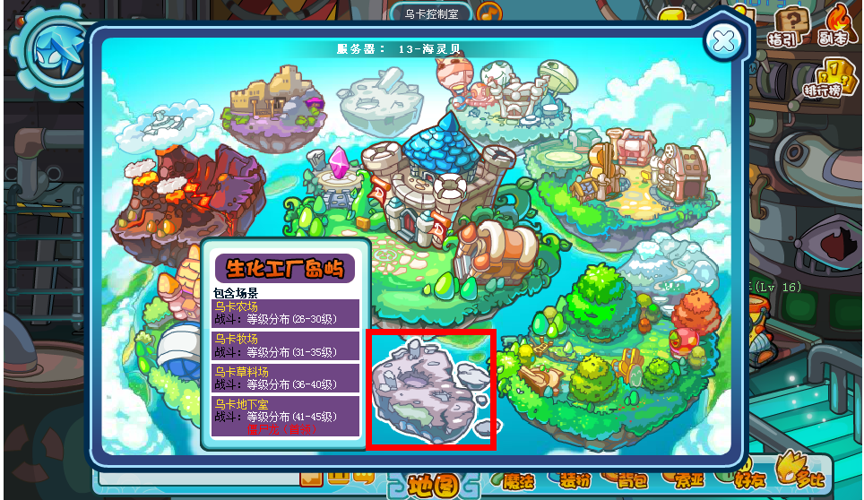
当多比等级到20+的时候，我们就可以去生化工厂岛屿进行升级了~小多克们可以在此升级到35+，郁闷的是在乌卡牧场和乌卡农场会碰到土属性的怪，对水系多比来说会造成不小的伤害，所以水系多比在此练级时要小心哦~另外，还要小心不要碰到僵尸龙哦！

当小多克们把水系多比练到35+时，就可以到水系多比升级的天堂——勇者之岛进行升级咯，英雄火山中藏匿了一大批的火系怪物，水系多比可以尽情的熄灭他们的战斗火焰!
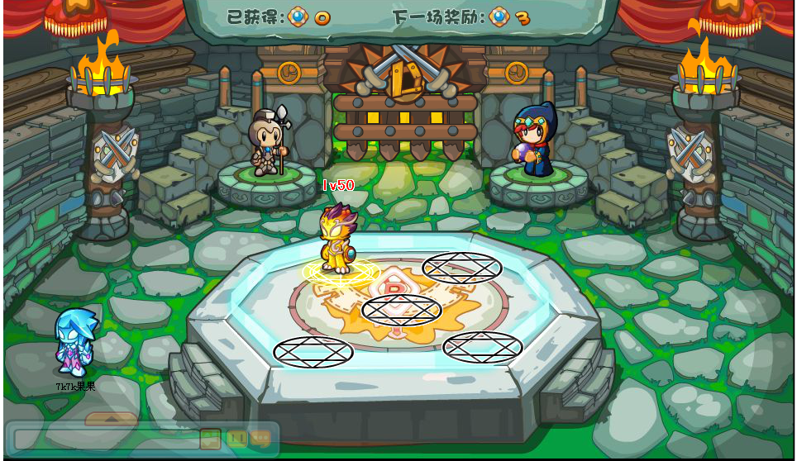
到65+的时候，级别就已经很高了，如果想要追求最高等级多比！竞技场的挑战是必不可少的，小多克们可以从50级的怪开始挑战，随着等级的升高！击败高级别怪的几率也会越大！满级多比是99级别哦~~~小多克们有这个耐心在竞技场里挑战到99级别吗？加油哦~~~

